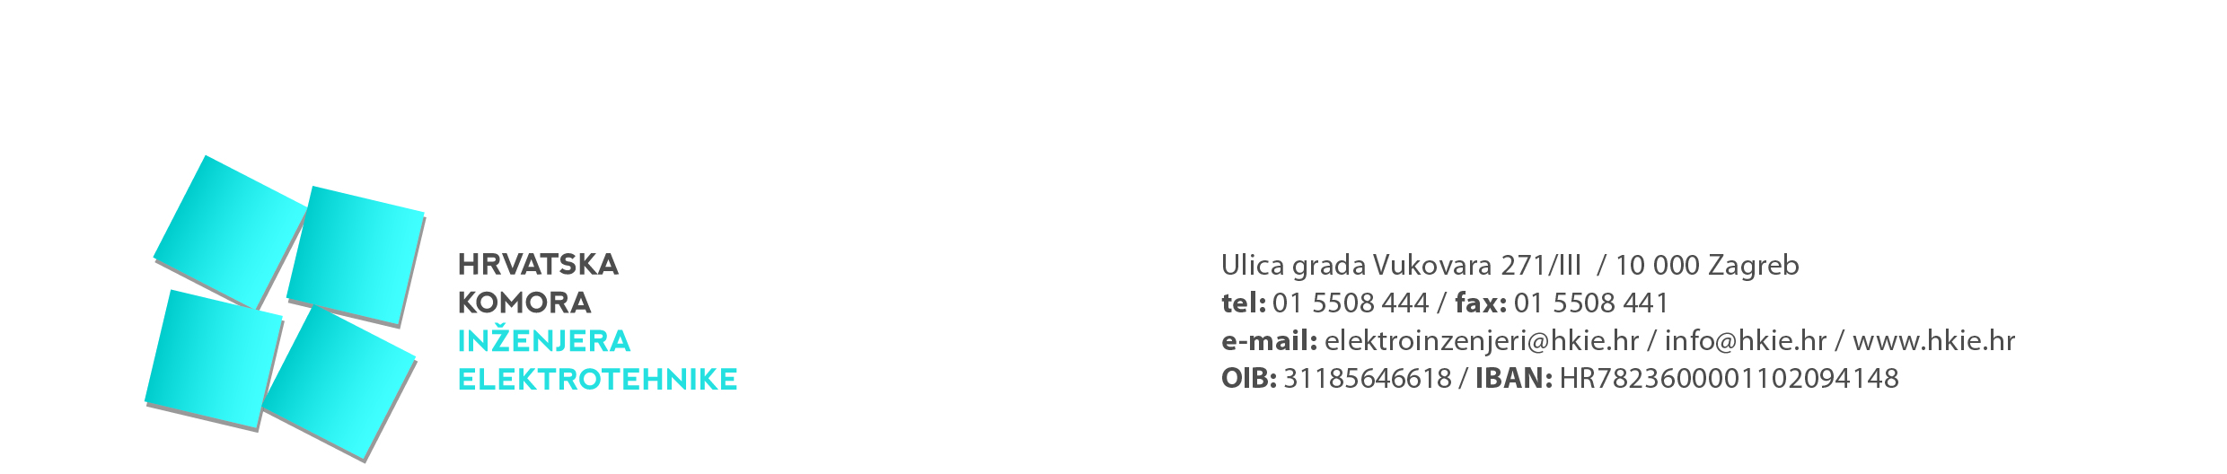

Izvješće s održane 32. sjednice Upravnog odbora
Hrvatske komore inženjera elektrotehnike

Trideset i druga sjednica UO HKIE održana je dana 02. rujna 2021. u Zagrebu.

Na sjednici je razmatrano 8. točaka dnevnog reda:

- Aktivnosti u Komori
- Usvajanje zapisnika s 31. sjednice UO HKIE
- Zaključci, odluke, preporuke
- Prijedlog dnevnog reda 10. sjednice Skupštine HKIE
- Izvješće o izvršenju godišnjeg plana prihoda i rashoda za Komoru za razdoblje siječanj-lipanj 2021. godinu
- Stručno usavršavanje
- Aktivnosti i organizacija 13. Dana inženjera elektrotehnike
- Razno

Predsjednik Komore obavijestio je članove UO HKIE o aktivnostima u Komori koje su se događale od 08.07.2021. do 02.09.2021.godine kao što su: sjednica Vijeća stegovnog suda, sastancima s predstavnicima HEP-a i s predsjednikom HKIS, izmjena dotrajalih rasvjetnih tijela u prostorijama Komore, te sastanak s OO DIE.
Predsjednik Komore je izvijestio i o sastanku s predstavnicima Carneta kao i s članovima Komore vezano za problematiku obračuna radova na temelju priručnika za projektiranje elektroničke komunikacijske mrežne infrastrukture poslovnih i stambenih zgrada.

UO HKIE usvojio je dnevni red za 10. sjednicu Skupštine Komore uz dopunu pod točkama 1. i 2. dnevnoga reda na način da se dodaju riječi „Rasprava o“.
Predsjednicima VPO treba poslati poziv za sazivanjem sjednica VPO u proširenom sastavu s članovima Skupštine iz njihovog područnog odbora, kako bi se raspravilo o temama koje će se razmatrati na 10. sjednici Skupštine Komore.
Deseta sjednica Skupštine Komore bit će tematska na kojoj se neće donositi odluke već će se na temelju konstruktivnih prijedloga i rasprave napraviti predlošci akata Komore, a koji će se usvajati na Skupštini Komore po završenom javnom savjetovanju među članovima Komore.

Predsjednik Povjerenstva za financije i obvezatno osiguranje od profesionalne odgovornosti, obrazložio je po kontima Financijsko izvješće o izvršenju godišnjeg plana prihoda i rashoda za Komoru za razdoblje siječanj-lipanj 2021. godinu.

Dvogodišnji Program stručnog usavršavanja treba napraviti do sredine studenoga 2021. kako bi isti bio poslan u MPGI na suglasnost.
Svim dosadašnjim autorima i predavačima treba poslati obavijest o izradi programa stručnoga usavršavanja kako bi se prijavili i uključili u program stručnog usavršavanja sa svojim stručnim radovima u vidu kratkog sadržaja i životopisa. Također, vezano za navedeno treba kontaktirati nadležno ministarstvo kako bismo dobili konkretne upute za izradu dvogodišnjeg programa stručnoga usavršavanja.

Predsjednik Komore izvijestio je o aktivnostima vezanim oko priprema za 13. DIE. Trenutačno je prijavljeno 200 članova, a konačna odluka o epidemiološkim mjerama dobit će se naknadno po prijavi skupa Stožeru civilne zaštite grada Vodice deset dana prije početka skupa 13. DIE.

